Colegio Tecnológico Pulmahue Mostazal

Coordinación Académica

**GUÍA DE APRENDIZAJE III: NÚMEROS ENTEROS. Profesor: Yolanda María García Jofré**

Nombre: ______________________________________Curso: 7°Año Básico Fecha: ___/___/_____

**Objetivo:** Demostrar que comprenden la adición y la sustracción de números enteros: Representando los números enteros en la recta numérica.

**FECHA DE ENTREGA: VIERNES 03 DE ABRIL, hasta las 14:00 horas.**

Estimado Estudiante: ¡Vas a sacar cálculos! La palabra **cálculo** tiene su origen en el latín “calculus” que significa piedra, elemento de la naturaleza que antiguamente se usó para contar. De esta sencilla palabra se derivan muchos términos como calculista, calculable y también, nuestra querida amiga, la calculadora. Entremos en materia y revisemos cada operación dentro del conjunto de los números cardinales.

|  |
| --- |
| **RECUERDA: En matemáticas, el valor absoluto  de un número real es su valor numérico sin tener en cuenta su signo, sea este positivo (+) o negativo (-).​ Así, por ejemplo, 3 es el valor absoluto de +3 y de -3.**  **En matemáticas, el valor absoluto  es su valor numérico sin tener en cuenta su signo, sea este positivo (+) o negativo (-).​ Así, por ejemplo, 3 es el valor absoluto de +3 y de -3. Es decir, el valor absoluto de un número entero es la distancia (en unidades) que lo separa del cero en la recta numérica. Valor absoluto de −3 se escribe │−3│y es 3. Valor absoluto de +5 se escribe │+5│y es 5. Si dos números enteros tienen el mismo valor absoluto pero distinto signo, se llaman opuestos. ¿Recuerdan cuando ejercitamos en clases?** |

**No olvides que para representar los números enteros nos fijamos si:**

* **Son positivos se sitúan a la derecha.**

## **Son negativos se sitúan a la izquierda.**

## **El opuesto de un número es otro número entero con mismo valor absoluto, pero con distinto signo.**

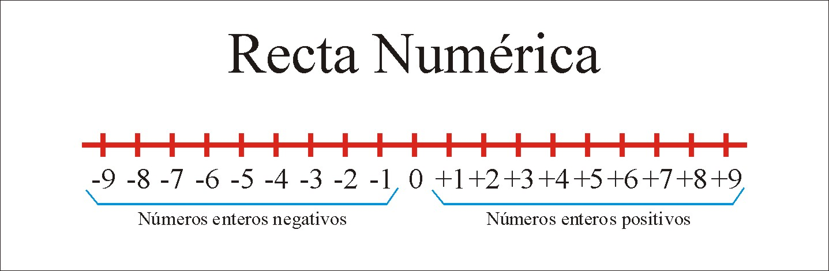

* Al sumar dos o más **números enteros** negativos, la suma siempre es negativa, ya que se suman los valores absolutos de los sumandos y se toma el simétrico de la suma. Al sumar **números enteros** positivos y negativos, se restan los valores absolutos, y a la suma se le escribe el signo del sumando de mayor valor absoluto.
* Cuando aplicas la adición en forma vertical, debes hacer coincidir las columnas de posición de todos los sumandos. Recuerda que en cada columna las cifras tienen diferente valor.
* El **elemento simétrico de la suma**, también llamado **elemento opuesto**, es el número cambiado de signo.
* Al sumar un número con su opuesto obtenemos como resultado cero, que es el elemento neutro.

**a + (-a) = 0**

5 + (−5) = 0

El opuesto de 5 es − 5

(−7) + 7 = 0

El opuesto de −7 es 7

La suma de números enteros, racionales y reales tiene elemento opuesto.

Por lo tanto, el **número simétrico** siempre será aquel **número** que tiene igual magnitud, pero signo contrario. En el caso del cero este será su propio **simétrico**. Los números simétricos o números opuestos son números que al sumarse se obtiene cero, también se le conoce como inverso aditivo.

**ACTIVIDADES**

* 1. Calcula los siguientes ejercicios escribiendo el desarrollo paso a paso de la manera más ordenada posible. Ocupa tu cuaderno si es necesario. Representa los ejercicios a)-b) y c) en una Recta Numérica. Términos como **juntar, agregar, buscar totales**, son claves para aplicar esta importante operación matemática. En ella distinguimos: los **sumandos**, que son numerales separados por el **signo más (+)**, y la **suma**, que es el resultado de la operación:

a) 6 + - 7 – 8 + 4 – 2 =

b) 16 – 21 + 18 – 8 =

c) 18 + - 20 + 9 – 42 =

d) 46 – {38 – (- 2) + - 9 + (42 – 18 + -15) – (-7)} =

2. Reemplaza los valores correspondientes de “a”, “b” y “c”, y calcula: Representa el ejercicio a) en una Recta Numérica.

a) a + b – c =

b) a – b + c =

c) a + 2b – 2c =

**CONSULTAS:** [profesora.yolanda.garcia@gmail.com](mailto:profesora.yolanda.garcia@gmail.com)

**Cariños, cuídense mucho.**